2025年“09.29”道路交通事故调查报告
来源：景谷县人民政府 景谷县·应急管理/安全生产
原文链接：https://www.jinggu.gov.cn/info/60446/1034771.htm
发布时间：2026-05-20 抓取时间：2026-10-22

无障碍浏览 | 长者模式

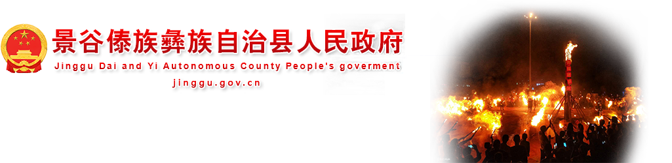
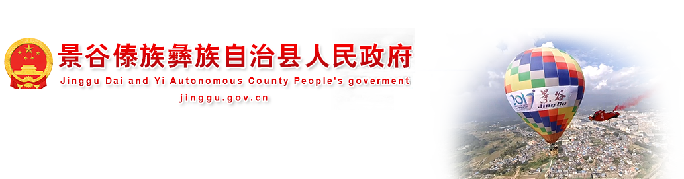
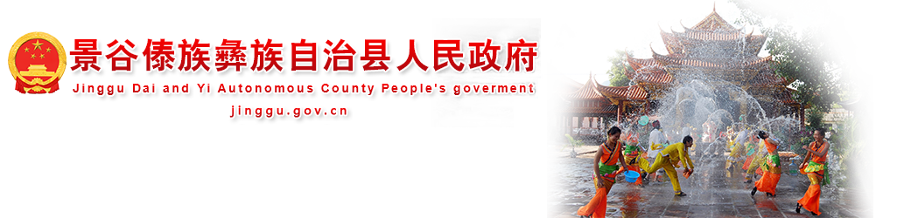

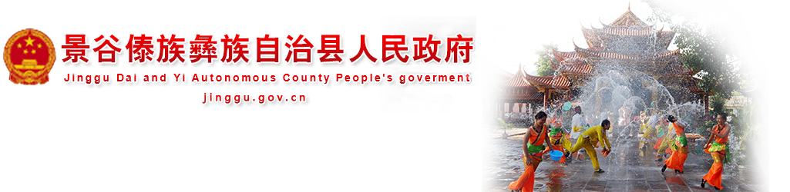
应用维护中！
• 网站首页
• 信息资讯
• 政府信息公开
• 政务服务
• 互动交流
• 千景之谷
• 专题专栏
当前位置： 网站首页 >> 正文
索 引 号 6030/20260520-00003 公开目录 安全生产 发布机构 景谷县应急局 发布日期 2026-05-20 名称 2025年“09.29”道路交通事故调查报告 文 号 主 题 词 文 号 主题分类 应急管理 失效日期 体裁分类 服务对象 公开范围 公开 主 题 词 著录日期 生效日期
索 引 号 | 6030/20260520-00003 | 公开目录 | 安全生产
发布机构 | 景谷县应急局 | 发布日期 | 2026-05-20
名称 | 2025年“09.29”道路交通事故调查报告
文 号 |  | 主 题 词
文 号 |  | 主题分类 | 应急管理 | 失效日期
体裁分类 |  | 服务对象
公开范围 | 公开 | 主 题 词
著录日期 |  | 生效日期

2025年“09.29”道路交通事故调查报告

2025年09月29日21时07分许,在景圈线16公里850米，发生一起涉及营运车的道路交通事故，造成1人重伤，该案由景谷公安局交通管理大队负责调查，根据现场勘察和调查取证情况，初步查证了道路交通事故事实，查明了形成道路交通事故的原因，查实了当事人的行为对道路交通事故所起的作用及过程的严重程度，具备了制作道路交通事故认定书的条件。现将有关情况报告如下：
一、道路交通事故当事人、车辆、道路和交通环境等基本情况：
1、当事人基本情况：吴某某，男，哈尼族，55岁，户籍所在地：普洱市镇沅县田坝乡，现住：普洱市景谷县威远镇，未取得机动车驾驶证，交通方式：普通二轮摩托车驾驶人，伤害程度：重伤一级。
师某，男，汉族，46，户籍所在地：普洱市镇沅县振太乡，现住：普洱市景谷县威远镇，持有“B2E”类机动车驾驶证，交通方式：轻型栏板货车驾驶人，伤害程度：无伤害。
李某某，男，汉族，49岁，户籍所在地：山东省嘉祥县金屯镇，持有“A2”类机动车驾驶证，交通方式:重型半挂牵引车牵引重型仓栅式半挂车驾驶人，伤害程度：无伤害。
2、车辆基本情况：事故车辆甲为一辆红色的豪爵牌/HJ150-2型普通二轮摩托车，机动车状态：违法未处理、逾期未检验、注销，未投保机动车交强险。
事故车辆乙为一辆灰色的江西五十铃牌轻型栏板货车，使用性质：非营运，机动车状态：正常。
事故车辆丙车为一辆蓝色的欧曼牌重型半挂牵引车，使用性质：货运，车辆状态：正常。
事故车辆丁车为一辆蓝色的祥荷牌重型仓栅式半挂车，使用性质：货运。车辆状态：正常。 3、道路和交通环境基本情况：事故现场位于景圈线（景谷-圈内公路）16公里850米处，公路技术等级为二级，行政等级为省道。道路线形为一般弯路段，弯道R=26325厘米，道路呈南北走向，南至永平镇，北至景谷县城，现场道路由宽15厘米黄色中心线分割，景谷县城至永平镇方向车道宽357厘米，永平镇至景谷县城方向车道宽339厘米。道路东侧路肩宽65厘米，路肩外为上口宽86厘米、下底宽60厘米、深40厘米干涸排水沟。道路西侧路肩宽53厘米，路肩外为上口宽85厘米、下底宽60厘米、深40厘米干涸排水沟。道路上无影响道路交通事故发生的其他因素，无交通信号灯控制。
二、道路交通事故基本事实：2025年09月29日，吴某某驾驶普通二轮摩托车，由景谷县方向驶往永平镇方向，21时07分行驶至景圈线（景谷-圈内公路）16公里850米处时超越李某某驾驶的重型半挂牵引车及其牵引的重型仓栅式半挂车过程中，与对向车道师某驾驶的轻型栏板货车发生相撞后，吴某某被李某某驾驶的重型半挂牵引车牵引的重型仓栅式半挂车碾压，造成吴某某受伤，两车不同程度损坏的道路交通事故。
三、道路交通事故形成原因分析：
经依法调查查明：当事人吴某某未取得机动车驾驶证醉酒后驾驶普通二轮摩托车，在与对面来车有会车可能时超车的行为，与此事故的发生有一定的因果关系，是造成此事故的主要原因。
当事人师某驾驶机动车未按照操作规范安全驾驶、文明驾驶的行为，与此事故的发生有一定的因果关系，是造成此事故的部分原因。
当事人李某某驾驶机动车载物超过核定的载质量（核载：33900千克，实载：34500千克）的行为，与此事故的发生有一定的因果关系，是造成此事故的部分原因。
当事人吴某某驾驶未悬挂机动车号牌、已达报废标准的车辆上道路行驶的违法行为，作另案处理。
四、适用法律、法规意见：综上所述，当事人吴某某的行为违反了《中华人民共和国道路交通安全法》第十九条第一款、第二十二条第二款、第四十三条第（二）项之规定；当事人师某的行为违反了《中华人民共和国道路交通安全法》第二十二条第一款之规定。当事人李某某的行为违反了《中华人民共和国道路交通安全法》第四十八条第一款之规定。
五、道路交通事故暴露出来的事故预防工作中存在的突出问题及预防对策建议：1、存在的问题：机动车驾驶人及行人的道路交通安全意识淡薄，对道路交通安全法律、法规认识不到位、学习不到位，严重忽视了交通安全的重要性；少数驾驶人存在侥幸心理，对酒后驾车、无证驾驶、驾驶摩托车不戴安全头盔、危险性预判不足的违法行为依然存在。2、对策建议：相关管理部门要加大力度进行道路交通安全宣传教育，促使驾驶人等交通参与者加强对道路交通安全法律、法规的学习，通过学习提高安全意识，保障安全行驶，加强源头管控，加大查处力度，有效遏制道路交通事故的发生。

景谷公安局交通管理大队
2025年12月30日

中国政府网 中华人民共和国中央人民政府网
省政府机构网站 云南省人民政府网
市县区政府网站 普洱市人民政府网 思茅区人民政府网 宁洱县人民政府网 墨江县人民政府网 孟连县人民政府网 景东县人民政府网 澜沧县人民政府网 西盟县人民政府网 江城县人民政府网 镇沅县人民政府网
友情链接 普洱公积金查询

备案号：滇ICP备17007832号-2 网站统计 网站地图
滇公网安备 53082402530838号 网站标识码：5308240003



